现场照片
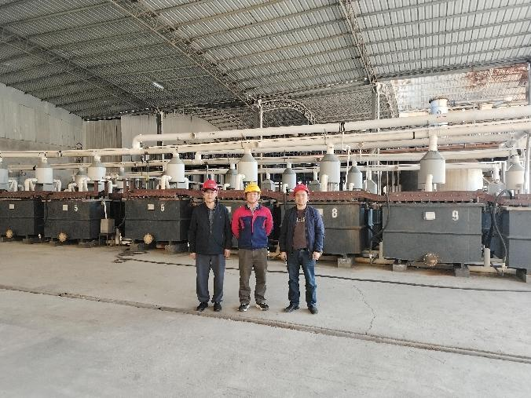 | 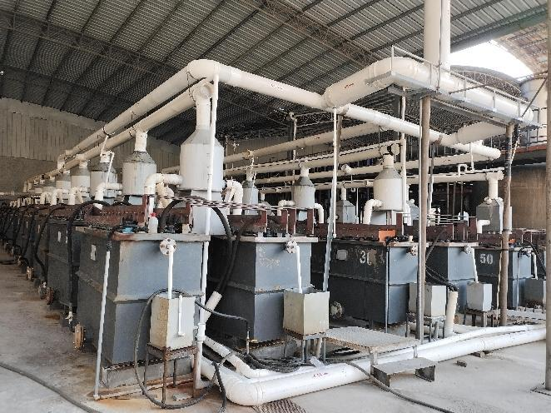
照片1 评价师合影（向荣鼎、陆朝春） | 照片2 1#线电解槽
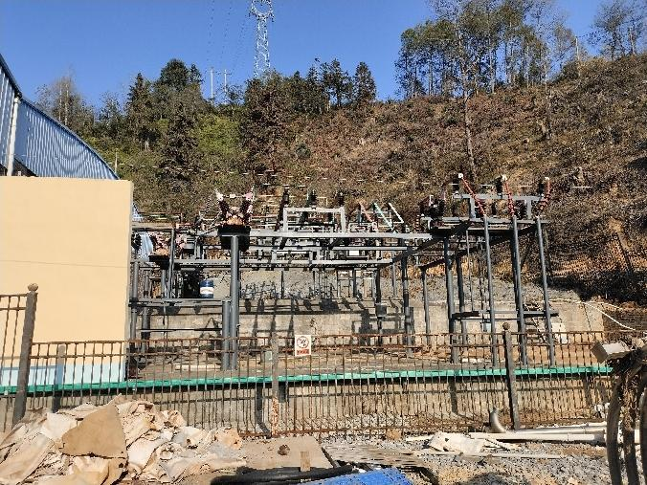 | 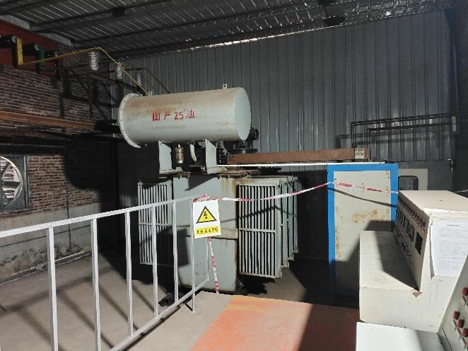
照片3 变电机组 | 照片4 整流变压器
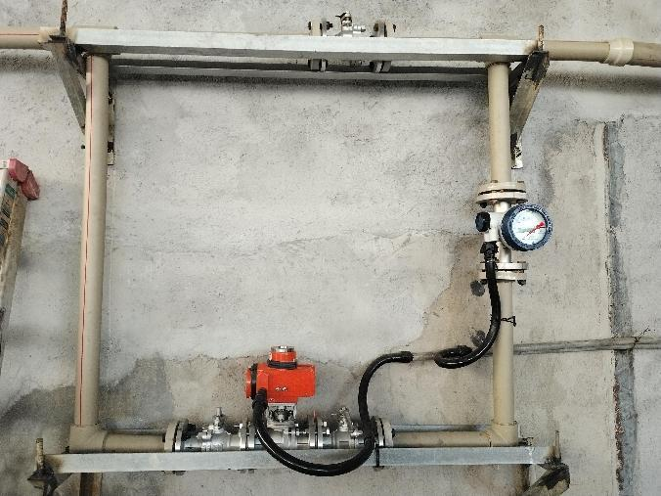 | 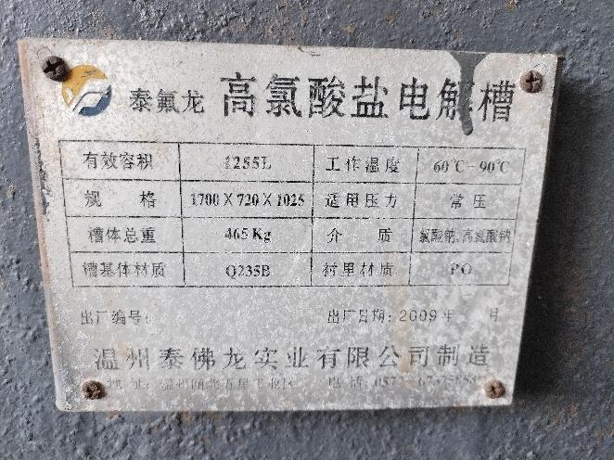
照片5 氯酸钠溶液总管切断阀和流量计 | 照片6 电解槽设备铭牌
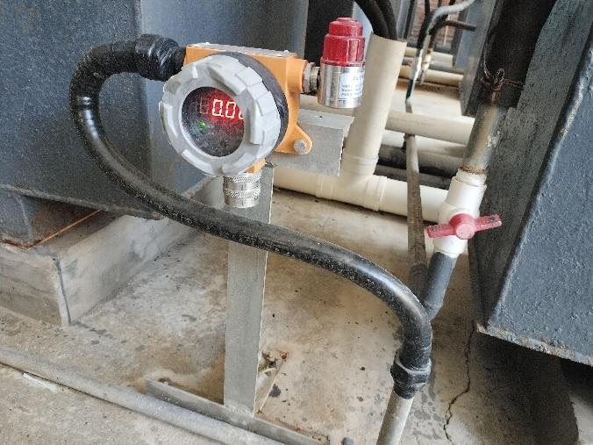 | 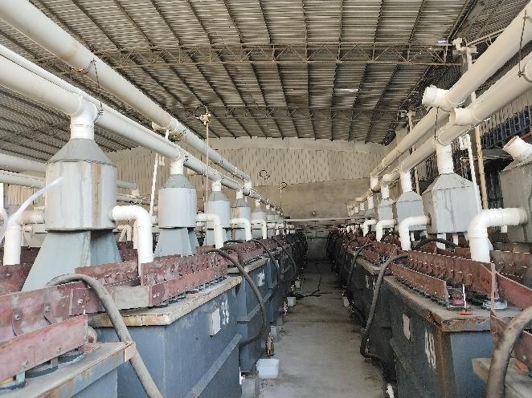
照片7 气体检测报警器 | 照片8 电解槽间的通道
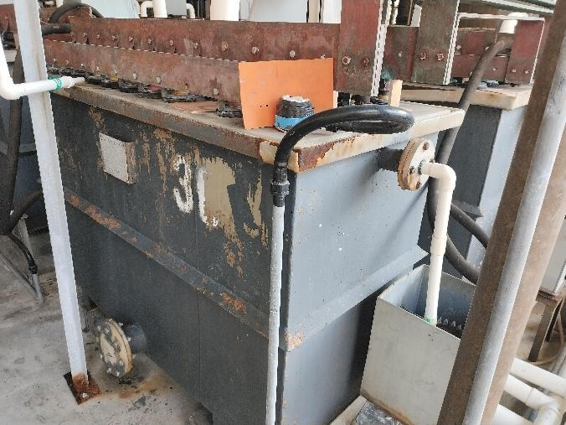 | 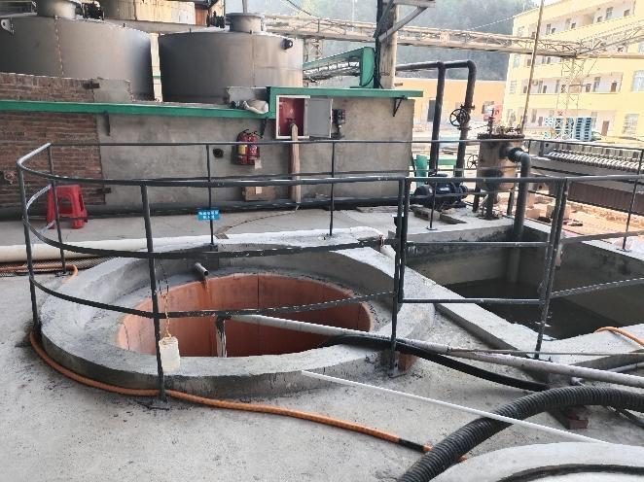
照片9 电解槽远传温度计 | 照片10 高氯酸钠溶液槽
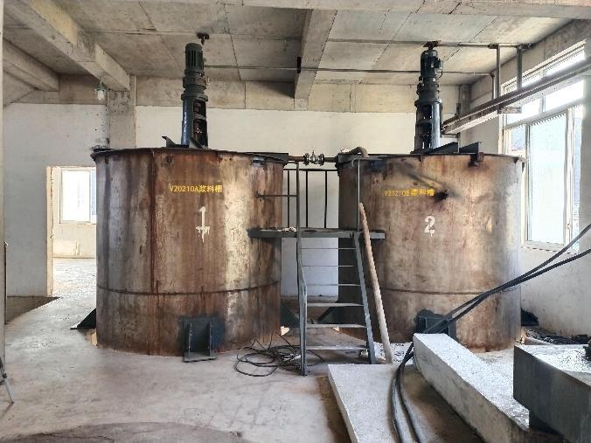 | 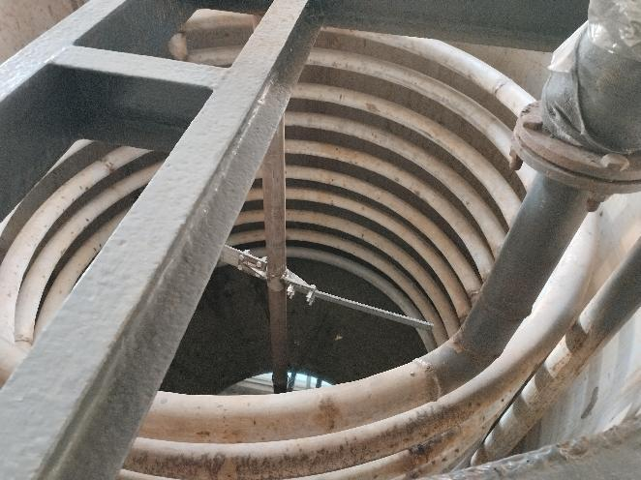
照片11 高氯酸钾车间 | 照片12 复分解锅
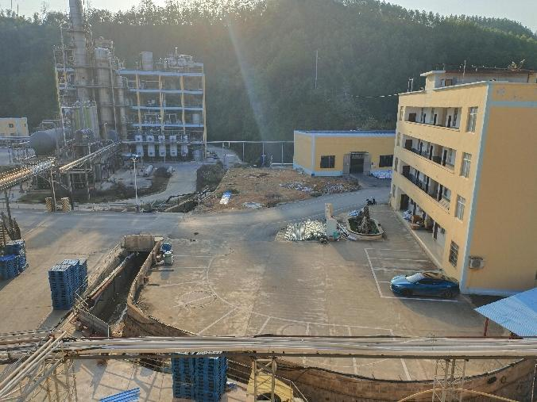 | 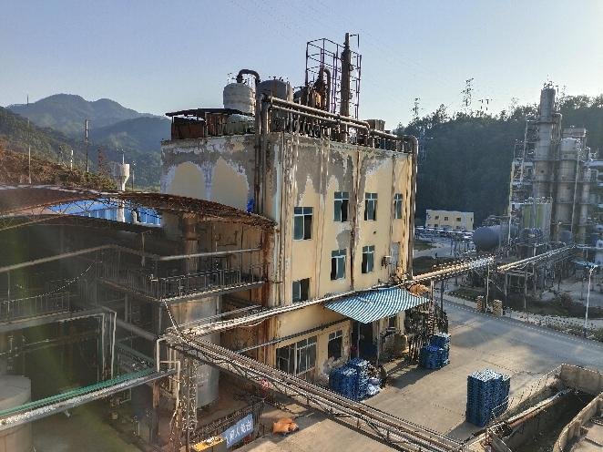
照片13 高氯酸钾西面的双氧水装置 | 照片14 原有氯酸钠车间和电解车间
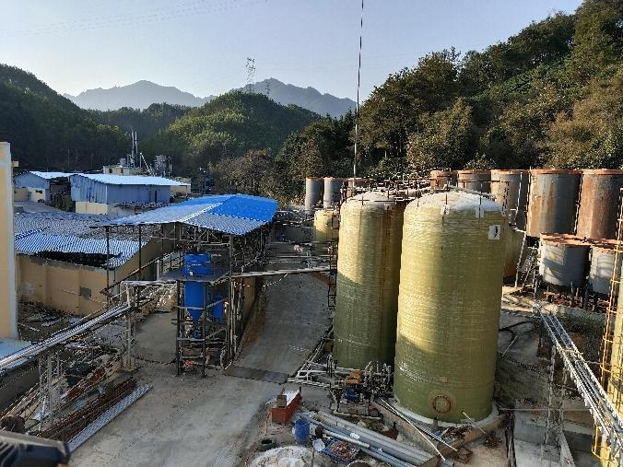 | 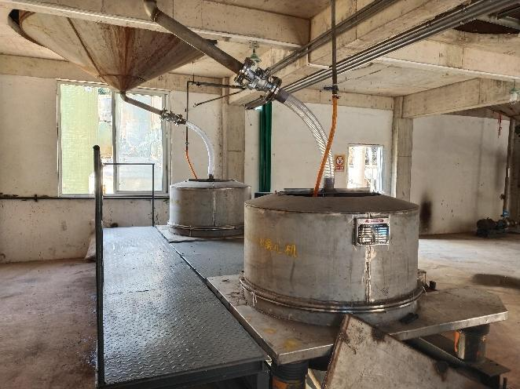
照片15 原有的盐水罐区 | 照片16 高氯酸钾车间离心机
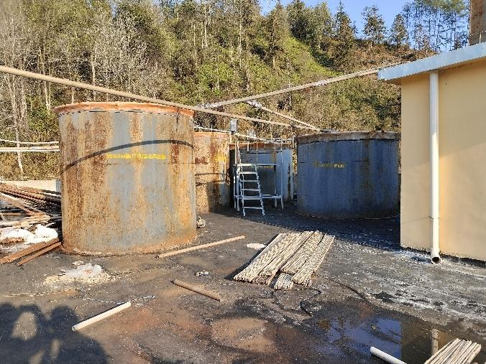 | 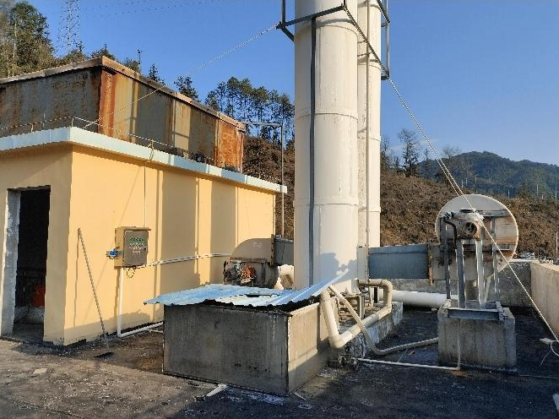
照片17 高氯酸钾车间屋顶上的高位槽 | 照片18 尾气洗涤塔
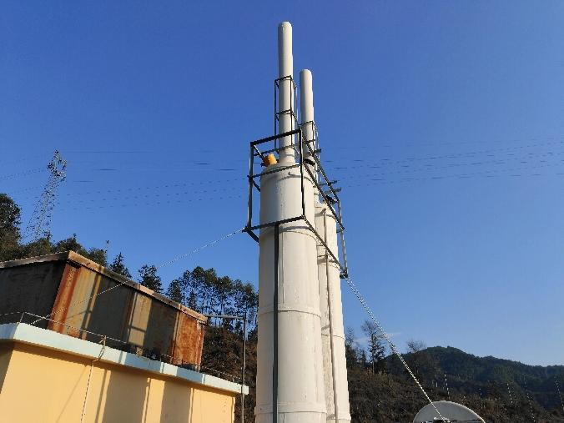 | 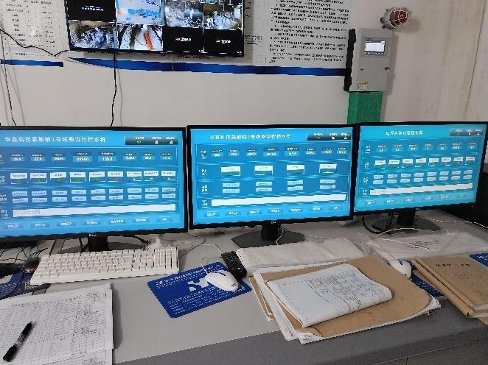
照片19 尾气洗涤塔排气筒 | 照片20 DCS控制室
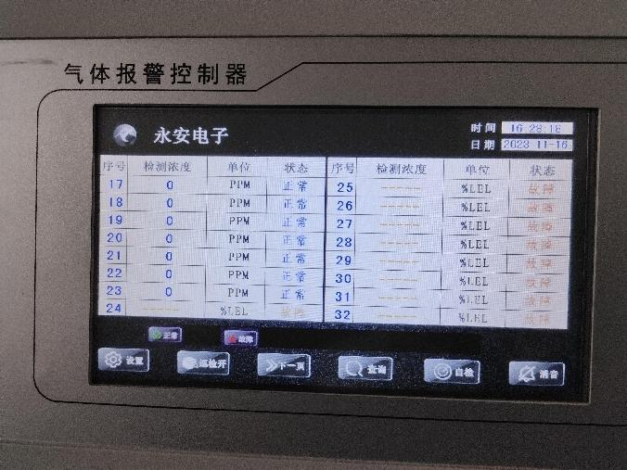 | 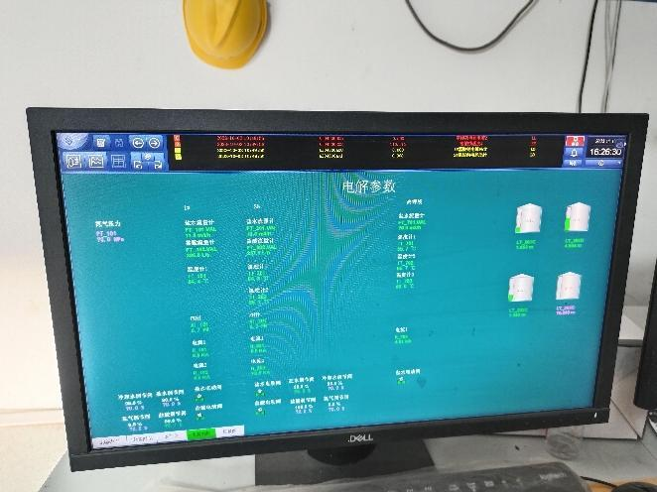
照片21 氢气和氯气检测控制器 | 照片22 电解槽电解参数控制界面
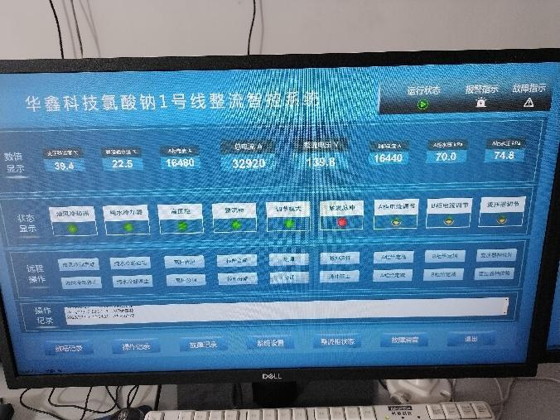 | 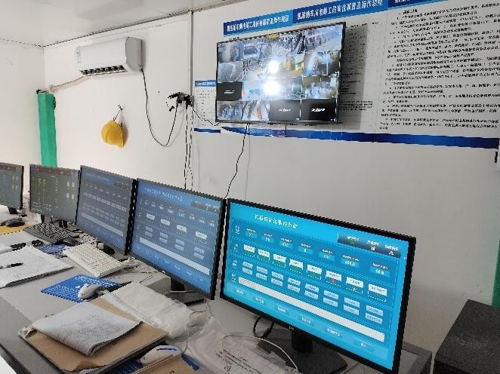
照片23 整流控制系统 | 照片24 视频监控

